**시스템 프로그래밍 Shell lab보고서**

2017-12751 컴퓨터공학부 이동학

이번 lab에서는 tsh.c 파일에 있는 7개의 함수 eval, builtin_cmd, do_bgfg, waitfg, sigchld_handler, sigint_handler, sigtstp_handler를 완성하여 process control과 signaling의 개념을 이해하고 간단한 unix shell을 구현하였습니다.

1. eval

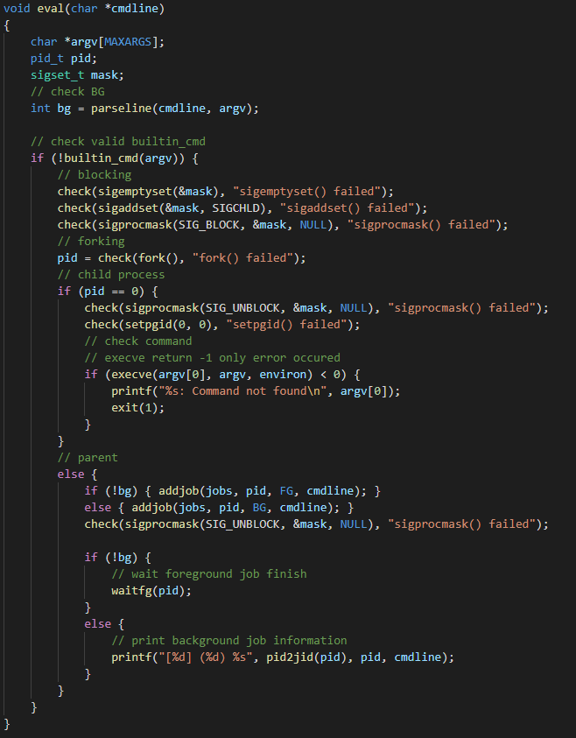

eval 함수는 우선 parseline 함수를 통해 valid한 built-in command가 입력되었는지, background인지 foreground인지를 판단합니다. built-in command가 valid하다면 sigprocmask 함수를 이용해 SIGCHLD 시그널을 block한 후 프로세스를 fork합니다. 만약 child 프로세스라면 SIGCHLD 시그널을 다시 unblock한 후 unique한 pgid를 부여하고 argv[0]의 프로그램을 실행합니다. 만약 parent 프로세스라면 addjob 함수를 이용해 job list에 child를 추가하고 SIGCHLD 시그널을 다시 unblock한 후 foreground라면 기다리고 background라면 정보를 출력하게 구현했습니다.

builtin_cmd

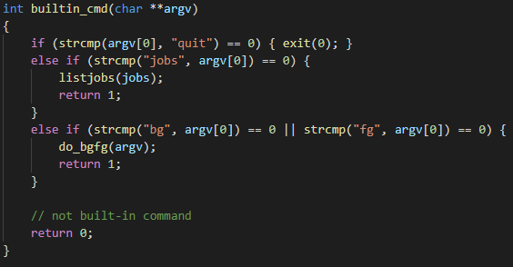

builtin_cmd 함수는 주어진 명령어가 built-in commands 중 무엇인지 인식하고 알맞은 동작을 하도록 구현했습니다.

do_bgfg

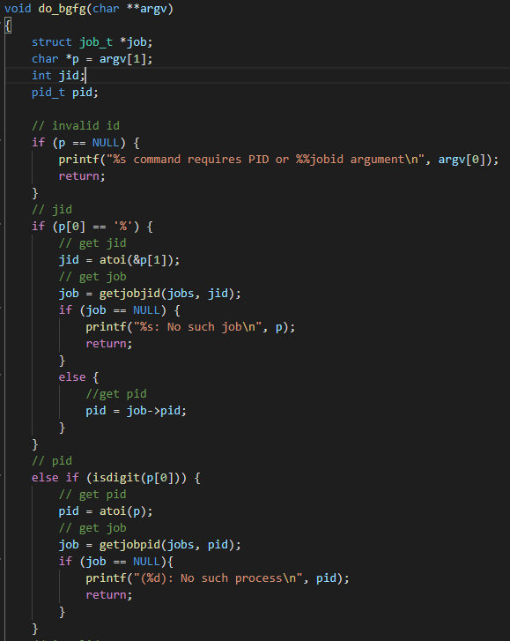

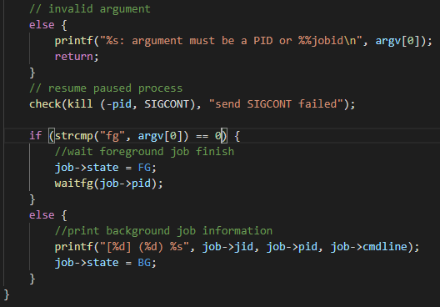

do_bgfg 함수는 bg, fg 명령어가 입력되었을 때 먼저 jid인지 pid인지 확인합니다. 그 후 정지된 프로세스를 계속 실행시키고 fg라면 대기, bg라면 정보를 출력하도록 구현했습니다.

waitfg

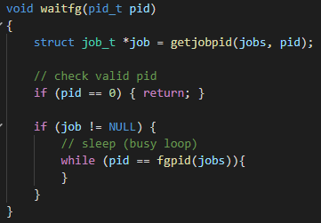

waitfg 함수는 foreground job이 끝날 때까지 busy loop을 이용해 기다리도록 구현했습니다.

sigchld_handler

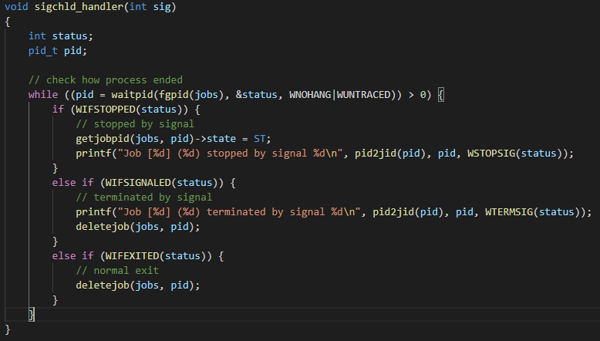

sigchld_handler 함수는 SIGCHLD 신호를 받았을 때 waitpid 함수를 이용해 상태정보를 받아 어떻게 종료되었는지를 WIFSTOPPED, WIFSIGNALED, WIFEXITED를 통해 확인하고 알맞은 정보를 출력하도록 구현했습니다..

sigint_handler

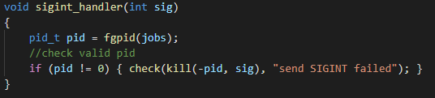

sigint_handler 함수는 SIGINT(ctrl-c) 신호를 받았을 때 해당하는 프로세스를 종료하도록 구현했습니다.

sigtstp_handler

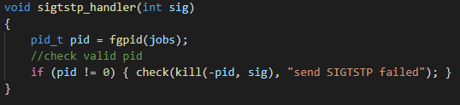

sigtstp_handler 함수는 SIGTSTP(ctrl-z) 신호를 받았을 때 해당하는 프로세스를 정지하도록 구현했습니다.

check

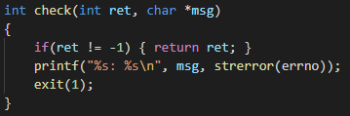

check 함수는 system call에 대해 return value를 check하기 위해 만든 함수입니다. system call이 제대로 동작하지 않을 경우 -1을 return 하므로 어떤 system call에서 어떤 문제가 발생했는지 출력하도록 구현했습니다.

후기: hand out의 hints 섹션에 도움되는 정보들이 많이 제공되었고 reference output을 참고할 수있어서 저번 과제인 linker lab에 비해 수월했던 것 같습니다. 또한 직접 shell을 구현하는 과정에서 그냥 수업을 들었을 때보다 더 많은 지식을 얻을 수 있었습니다.